VENDIM
Nr. 599, datë 31.8.2016

PËR SHPRONËSIMIN, PËR INTERES PUBLIK, TË PRONARËVE TË PASURIVE TË PALUAJTSHME, PRONË PRIVATE, QË PREKEN NGA REALIZIMI I PROJEKTIT “NDËRTIMI I RRUGËS “DHIMITËR KONOMI”, NË ZONËN E UJIT TË FTOHTË, VLORË”

Në mbështetje të nenit 100 të Kushtetutës, të neneve 5, pika 1, 20 e 21, të ligjit nr. 8561, datë 22.12.1999, “Për shpronësimet dhe marrjen në përdorim të përkohshëm të pasurisë, pronë private, për interes publik”, të ligjit nr. 9936, datë 26.6.2008, “Për menaxhimin e sistemit buxhetor në Republikën e Shqipërisë”, dhe të ligjit nr. 160/2014, “Për buxhetin e vitit 2015”, me propozimin e ministrit të Zhvillimit Urban, Këshilli i Ministrave

VENDOSI:

1. Shpronësimin, për interes publik, të pronarëve të pasurive të paluajtshme, pronë private, që preken nga realizimi i projektit “Ndërtimi i rrugës “Dhimitër Konomi”, në zonën e Ujit të Ftohtë, Vlorë”.
2. Shpronësimi të bëhet në favor të Bashkisë Vlorë.
3. Pronarët e pasurive të paluajtshme, që shpronësohen, të kompensohen në vlerë të plotë, sipas masës përkatëse që paraqitet në tabelën bashkëlidhur këtij vendimi, për pasuritë sipërfaqe “tokë truall”, me një vlerë të përgjithshme prej 27 776 834 (njëzet e shtatë milionë e shtatëqind e shtatëdhjetë e gjashtë mijë e tetëqind e tridhjetë e katër) lekësh.

4. Vlera e përgjithshme e shpronësimit, prej 27 776 834 (njëzet e shtatë milionë e shtatëqind e shtatëdhjetë e gjashtë mijë e tetëqind e tridhjetë e katër) lekësh, të përballohet nga llogaria “Fondi i shpronësimeve”, në Bankën e Shqipërisë.
5. Shpenzimet procedurale, në vlerën 50 000 (pesëdhjetë mijë) lekë, të përballohen nga buxheti i vitit 2016, miratuar për Ministrinë e Zhvillimit Urban.
6. Shpronësimi të fillojë menjëherë pas botimit të këtij vendimi në Fletoren Zyrtare.
7. Pronarët e përmendur në listën, që i bashkëlidhet këtij vendimi, të kompensohen, për efekt shpronësimi, pasi të kenë paraqitur dokumentacionin e plotë të pronësisë pranë Bashkisë Vlorë.
8. Zyra Vendore e Regjistrimit të Pasurive të Paluajtshme Vlorë, brenda 30 (tridhjetë) ditëve nga data e miratimit të këtij vendimi, në bashkëpunim me Bashkinë Vlorë, të fillojë procedurat për hedhjen e gjurmës së projektit mbi hartën treguese të regjistrimit, sipas planimetrisë së shpronësimit të miratuar, dhe të bëjë kalimin e pronësisë për pasuritë e shpronësuara në favor të shtetit.
9. Zyra Vendore e Regjistrimit të Pasurive të Paluajtshme Vlorë të pezullojë të gjitha transaksionet me pasuritë e shpronësuara deri në momentin kur do të realizohen procesi i hedhjes së gjurmës së projektit mbi hartën treguese të regjistrimit dhe kalimi i pronësisë për pasuritë e shpronësuara.
10. Ngarkohen Ministria e Financave, Ministria e Zhvillimit Urban, Zyra Vendore e Regjistrimit të Pasurive të Paluajtshme Vlorë dhe Bashkia Vlorë për zbatimin e këtij vendimi.
Ky vendim hyn në fuqi menjëherë dhe botohet në Fletoren Zyrtare.
KRYEMINISTRI
Edi Rama

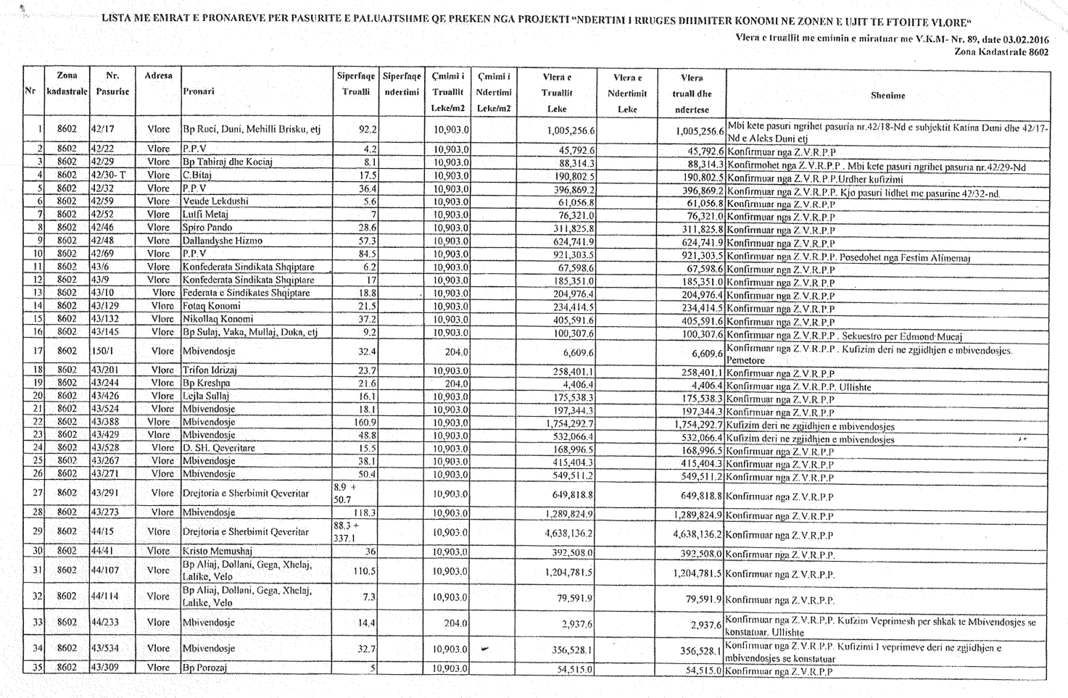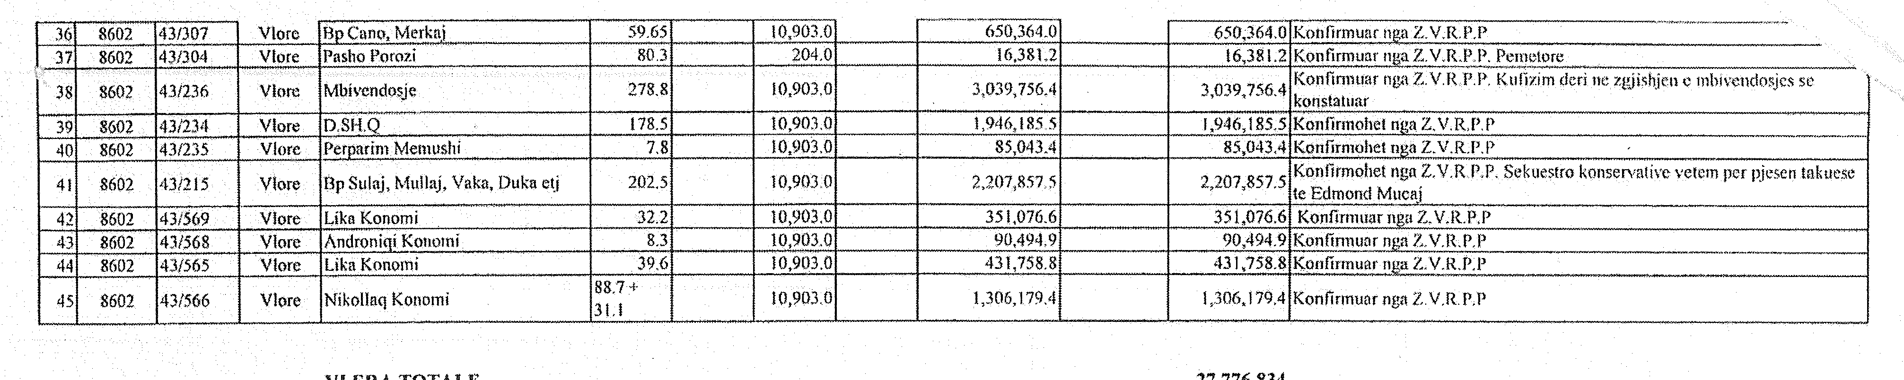
Vlera totale 27,776,834

